

ЧЕЛЯБИНСКАЯ ОБЛАСТЬ
СОБРАНИЕ ДЕПУТАТОВ ЗЛАТОУСТОВСКОГО
ГОРОДСКОГО ОКРУГА

РЕШЕНИЕ

№ 8-ЗГО от 11.03.2020 г.

О внесении изменений в решение Собрания депутатов Златоустовского городского округа от 02.03.2007г. № 10-ЗГО «Об утверждении Генерального плана г. Златоуста и Правила землепользования и застройки города Златоуста»

В соответствии с Градостроительным кодексом Российской Федерации, Федеральным законом от 06.10.2003 г. № 131-ФЗ «Об общих принципах организации местного самоуправления в Российской Федерации», Уставом Златоустовского городского округа, в связи с необходимостью уточнения градостроительного зонирования территории города, на основании заключения о результатах публичных слушаний по внесению изменений в «Правила землепользования и застройки города Златоуста» от 13.01.2020 г.,

Собрание депутатов Златоустовского городского округа РЕШАЕТ:

1. Утвердить изменения в Правила землепользования и застройки города Златоуста, утвержденные решением Собрания депутатов Златоустовского городского округа от 02.03.2007 г. №10-ЗГО, согласно приложению к настоящему решению.
2. Опубликовать данное решение в официальных средствах массовой информации и разместить на официальном сайте Златоустовского городского округа в сети «Интернет».
3. Контроль исполнения решения возложить на комиссию по промышленности, предпринимательству и строительству.

Председатель Собрания депутатов  Златоустовского городского округа | А.М. Карюков

Приложение
к решению Собрания депутатов
Златоустовского городского округа
от 11.03.2020 г. № 8-ЗГО

Изменения в решение Собрания депутатов Златоустовского городского округа
от 02.03.2007 г. № 10-ЗГО «Об утверждении Генерального плана города Златоуста и
Правил землепользования и застройки города Златоуста»:

Увеличение территориальной зоны 03 42 02 Г.1. (зона предприятий и промышленных объектов) за счет уточнения габаритов и границ территориальной зоны 03 54 01 А.2.1. (субзона озелененных территорий санитарно-защитных зон) по земельному участку площадью 3000 кв. метров, расположенному по адресному ориентиру: г. Златоуст, ул. Уржумская, д. 48.

Юго-восточный планировочный район (03), градостроительных зон 03 42, 03 54
Вносимое изменение в «Правила землепользования и застройки территории
г. Златоуста»

Границы  квартала | Характер  вносимых изменений | Номер  градостроительной зоны | Градостроительный индекс подзоны
Границы  квартала | Характер  вносимых изменений | Номер  градостроительной зоны | действующее  зонирование | с учетом  изменений
1 | 2 | 3 | 4 | 5
адресный ориентир: Челябинская область, г. Златоуст, ул. Уржумская, д. 48  площадью 3000 кв. метров | Увеличение территориальной зоны 03 42 02 Г.1. (зона предприятий и промышленных объектов) за счет уточнения габаритов и границ территориальной зоны 03 54 01 А.2.1. (субзона озелененных территорий санитарно-защитных зон)  Сохранение остальных территориальных зон без изменения (в границах и по функциональному использованию) | 03 42  03 54 | 03 42 02 Г.1.  03 54 01 А.2.1 | 03 42 02 Г.1.  03 54 01 А.2.1
Примечание: На "Карте градостроительного зонирования территории города" и в пояснительной записке приняты следующие обозначения:
03 42 02 Г.1.
вид территориальной зоны
__________№ территориальной зоны
№ градостроительной зоны по "Карте градостроительного
зонирования"
№ планировочного района по “Генеральному плану города”

2. Изменения в «Карту градостроительного зонирования территории города Златоуста» (градостроительная зона 03 42, 03 54)

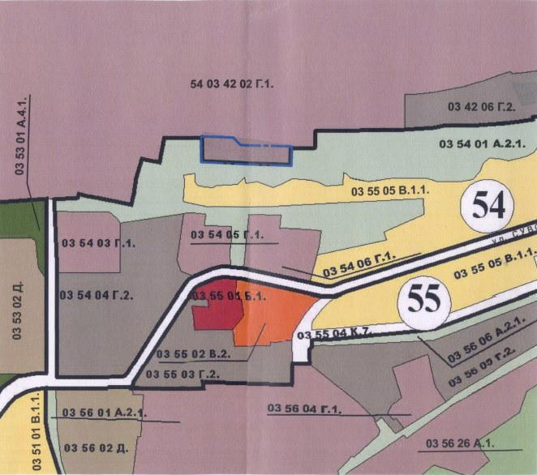

Глава Златоустовского городского округа М.Б. Пекарский

